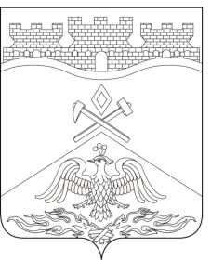
Российская Федерация
Ростовская область
г о р о д Ш а х т ы

ГОРОДСКАЯ ДУМА

РЕШЕНИЕ № 231

18-го заседания городской Думы города Шахты

Принято 28 февраля 2017 года

О внесении изменений в приложение
к решению городской Думы города Шахты
«О создании муниципального дорожного фонда муниципального образования «Город Шахты»

Городская Дума города Шахты

РЕШИЛА:

1. Внести в приложение к решению городской Думы города Шахты от 26 сентября 2013 года №436 «О создании муниципального дорожного фонда муниципального образования «Город Шахты» следующие изменения:
1) пункт 3 дополнить подпунктом 17 следующего содержания:
«17) в 2017 году в размере 1,6 процента от земельного налога, поступающего в 2017 году.»;
2) пункт 5 дополнить абзацами следующего содержания:
«Объем бюджетных ассигнований муниципального дорожного фонда города Шахты:
подлежит увеличению в текущем финансовом году и (или) очередном финансовом году на положительную разницу между фактически поступившим и прогнозировавшимся объемом доходов бюджета города Шахты, учитываемых при формировании муниципального дорожного фонда города Шахты;
может быть уменьшен в текущем финансовом году и (или) очередном финансовом году на отрицательную разницу между фактически поступившим и прогнозировавшимся объемом доходов бюджета города Шахты, учитываемых при формировании муниципального дорожного фонда города Шахты.».
2. Настоящее решение вступает в силу со дня его официального опубликования и распространяется на правоотношения, возникшие с 1 января 2017 года.

Председатель городской Думы –  глава города Шахты  28 февраля 2017 года | И. Жукова

Разослано: Управлению муниципального правотворчества Министерства внутренней и информационной политики РО, Администрации города Шахты, КСП г.Шахты, Департаменту финансов, прокуратуре, СМИ, дело.

